JULIO 2016.
LA DIOSA ABRIENDO LA PUERTA DEL LEÓN
Reporte Astrológico por Alana Messineo
Web: elportaldealana.com
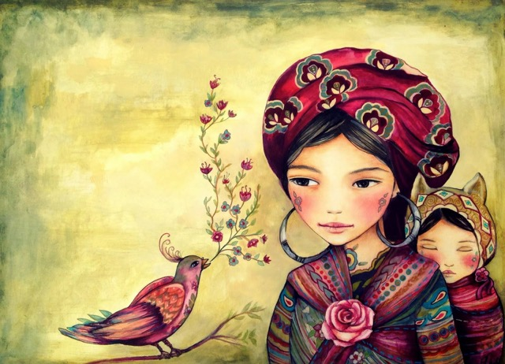

Desde principios del año, hemos estado braceando, girando en el huracán del cambio, buscando el centro de luz, intensos, casi mareados, en un limbo de purga y diaria purificación.
Bajando de intensidad los cimbronazos de los primeros meses, comenzamos a re-colocarnos.
Los subidones de ira comienzan a amainar, y podemos confirmar ahora que las rabias que vivimos eran salidas de energía, liberación de tapones, a los “YO PUEDO” que estamos comenzando a pronunciar
Más de la vieja energía seguirá subiendo a la superficie, esto es inevitable, hay que limpiar hasta la última brizna. Pero hay muy buenas noticias.
Marte se ha puesto directo en Escorpio, permitiendo que la fuerza tomada en el abrazo de la Sombra, se vuelque en nuestras vidas en forma de acción más enfocada y purificada.
La Luna Nueva en Cáncer, se consteló con mucha energía de agua, seis planetas en signos femeninos, acuosos, fluyentes.
Superada la electricidad geminiana, entramos en un recinto espacioso, acogedor, que amplifica lo sensitivo, el poder que viene de los sentimientos, una paleta colorida que podemos combinar en mil matices.
La Luna y el Sol en quincuncio a Saturno, aportan una cualidad de humor y acercamiento diferente a la resolución de problemas.
Bella, poderosa Luna Nueva que emanó su energía junto a Sirio, nuestra Universidad Galáctica, el lugar de donde muchas semillas de estrellas venimos de otros Universos a hacer aquí nuestro aprendizaje en el Amor Divino.
Cuando estamos astrológicamente cerca de Sirio, es tiempo de tomar nuestra autoridad, reconocernos como Reyes, Faraones de nuestra propia vida. El 25 Julio, se abrirá la Puerta del León, el canal directo a nuestra conexión con Sirio. Sentiremos esta fuerza más intensamente, a partir de la próxima Luna Llena, pero su energía vital ya está moviéndonos hacia una mayor expresión de lo que Somos en realidad.
Pasado el período de retrógrados, y aflojando la Gran Cruz Mutable, que nos ha dejado en otros parajes de nosotros mismos, viene un tiempo de ir adelante, pero guiados desde otro lugar, apoyados en la belleza de nuestros sentimientos.
Venus y Plutón en trígono están constelando una puerta de poder masivo.
Llegan relaciones significativas, relaciones de destino.
La conjunción a Mercurio, puede traer situaciones donde no nos sentimos del todo escuchados o tenidos en cuenta. Quizás esto nos lleva a discernir en qué espacios humanos estamos reflejando nuestra propia escucha, nuestra propia atención hacia nosotros mismos?
Momento, propicio para negocios con figuras paternales o de autoridad.
En Argentina, estamos presenciando en estos meses muchas cosas que nos negábamos a ver. Se rompe mucha disonancia cognitiva, una Mano misteriosa desentierra todo lo oculto en lo personal, pero también en lo colectivo. A nivel astrológico, es Plutón acercándose a la Luna de nuestro país. Estamos descubriendo cómo se teje el destino de nuestras naciones. Esta Mano, parece hacer gala de una callada y sorprendente ironía, en su forma de poner a la luz tramas de poder que podían resultar aniquiladoras de los principios básicos de humanidad y respeto a la vida.
Hemos de tener en cuenta, sin embargo, que todo lo que está siendo descubierto en cuanto a manipulaciones masivas, viene de dentro de nuestro propio estado de inconsciencia. Desde la perspectiva del Alma, es necesario cuidarnos mucho de convertirnos en testigos vengativos de la caída en desgracia de los que encarnan el arquetipo del abusador o el ladrón. Eso era en la Edad Media, el pueblo encarnizado gozaba de las decapitaciones y quemas en vivo. Ahora, podemos reconocer que no somos víctimas, somos creadores, y el gozo del mal del otro, puede regresar, sin duda, cada vez con mayor rapidez a nuestra corriente de vida. Es tiempo de discernimiento, tiempo de cerrar los ciclos de las bajas frecuencias, tanto en lo individual como en lo colectivo, comenzando, siempre, por nuestra propia psiquis.
Pasada la Luna Nueva, comienzan a crearse Grandes Trinos de agua.
Ya habitamos nuevas realidades paralelas, nuestras relaciones también han cambiado.
Un nuevo sentido de vitalidad puede estar naciendo, renovando y encendiendo la consciencia de la habilidad natural de nuestro cuerpo para sanarse y abrirse camino en el mar de toxinas que la caída de la matrix está generando.
Una capacidad acrecentada para ponernos en contacto con nuestras necesidades, instintos y deseos.
Hay seis planetas en signos femeninos, y los Asteroides femeninos forman Dedos de Dios totalmente armoniosos.
El Cielo dice en estos primeros días de Julio: “Recuerda la Divinidad Femenina dentro y fuera de ti, tanto si eres mujer, como si eres hombre.
Recuerda tu cualidad nutriente, tu capacidad para mirar la vida desde un lugar de compasión, abrazo y ternura.
Eso sí, comienza por ti mismo.”
Por ejemplo, te levantas del sillón, te sales de la computadora para mirar tus plantas, salir a la naturaleza? Te das tiempo para esa alquimia de la cocina que te va a sanar?. Te das tiempo para encontrarte con los amigos, salir con la pareja?
Rompes la rutina, y le das movimiento al cuerpo?
Algunas preguntas para esta primera mitad de Julio:
Qué necesita ese Niño Interno del que soy Nutridora, Protectora y Madre?
Cómo me siento al entrar en mi casa?
Es nutriente el ambiente que he creado para mi vida?
Qué necesidades vitales he dejado de satisfacer? Qué es lo básico que no me estoy dando?
De qué manera estas necesidades no satisfechas afectan mi salud, mi fuerza, mi juventud, y la belleza de mi mundo?
Estoy dispuesta, dispuesto, a retomar mis zapatos mágicos, y a acudir a la llamada del Unicornio portador de mis deseos?...
Recomendamos responder a estas preguntas, por medio de un cambio de hábitos. Al menos una vez al día, hacer un acto consciente y gozoso que deje a tu Niño Interno satisfecho?
Reporte Astrológico por Alana Messineo.
BLOG: elportaldealana.com
mail: info@elportaldealana.com
Facebook: PORTAL DE ALANA.

